|  |  |  |
| --- | --- | --- |
| **자료배포** | 2021.05.11 | |
| **보도요청** | 배포 이후 | |
| **문의** | 한승우 팀장 T: 02 410 9056  유대형 대리 T: 02 410 0411 | Email:  pa@hanmi.co.kr |

**제3회 ‘한미 젊은의학자 학술상’에 하아늘 교수**

**(제주대학교 안과)**

**한미약품·한국여자의사회 공동 제정…10일 코리아나호텔서 시상식**

**새로운 녹내장 진단법 제시 및 논물 저술 등 국내 안과 발전 공로**

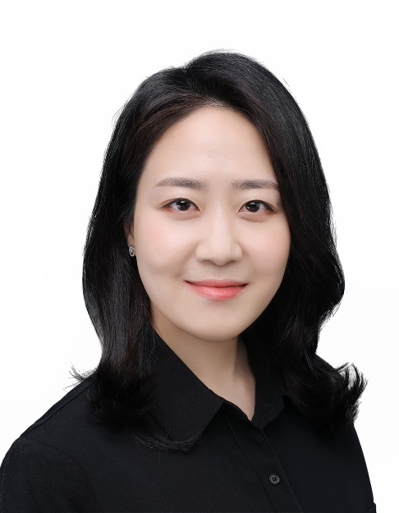

한미약품(대표이사 우종수·권세창)과 한국여자의사회(회장 윤석완)가 공동 제정한 제3회 ‘한미 젊은의학자 학술상’에 제주대학교 안과 하아늘 교수(39·사진)가 선정됐다.

수상자는 연구 업적이 우수한 한국여자의사회 회원 중 선정되며, 상패와 1000만원의 상금이 주어진다. 코로나19 유행을 고려해 이번 시상식은 10일 코리아나호텔에서 방역 수칙을 준수하며 최소 인원만 참석해 진행됐다.

하 교수는 안과 관련 학술연구활동, 정부정책 프로젝트 자문, 각종 특허출원 등을 통해 의학 발전 및 국내 안과의료 질 향상에 기여한 공로를 인정받았다.

하 교수는 서울대병원 안과에서 중개의학연구를 수행하고 있고, 제주대병원 안과에서는 녹내장으로 실명 위험에 처해 있는 환자들을 치료하면서 제주도민의 눈 건강을 지키기 위해 노력하고 있다.

특히 새로운 녹내장 조기진단법을 확립하고, 약물과 수술로만 이뤄지는 기존 녹내장 치료의 패러다임을 바꿔 환자 맞춤형·정밀형 치료법을 개발하기 위해 연구하는 등 녹내장 극복에 최선을 다하고 있다.

하 교수가 최근 3년간 국내외 학술지에 발표한 논문은 43편에 달한다. 특히 전국 녹내장 환자 101명 데이터를 기반으로 ‘사상판의 변형 정도가 녹내장 악화에 미치는 영향’을 전향적으로 분석해 새로운 녹내장 예후예측인자를 밝혀낸 연구는 제121회 미국안과학회(American Academy of Ophthalmology)의 대표연구로 선정됐고, 안과 임상분야 최고 인용지수를 갖는 미국안과학회지(Ophtahlmology)에 게재되기도 했다.

한미 젊은의학자 학술상은 젊은 여의사들의 연구 의욕을 고취하고, 학술연구의 글로벌 경쟁력을 제고한다는 취지로 2019년 제정돼 올해 3회째를 맞았다.

2019년 제1회 한미 젊은의학자 학술상에는 국가 예방접종 정책 등의 연구 근거를 제시한 한양대학교 가정의학과 신현영 교수가, 2020년 제2회에는 국내 응급의료 발전에 기여한 고려대학교 안암병원 응급의학과 김수진 교수가 선정된 바 있다.

한미약품 관계자는 “신약개발을 위한 R&D에 전력을 기울이고 있는 한미약품 정신의 연장에서 젊은 의사들의 연구에 대한 열정을 응원한다”며 “앞으로도 젊은 의사들의 연구 역량을 강화하는 젊은의학자상이 국내 대표 의료 학술상으로 자리매김 할 수 있도록 노력하겠다”고 말했다.

한편 한미약품은 한미젊은의학자학술상 외에도 한미수필문학상, 한미중소병원상, 한미참의료인상 등 각종 보건의료계 시상을 주관 및 후원하며 국내 의료계 발전에 힘쓰고 있다.

**<끝>**